Ходорковский Анатолий Борисович МХК
e-mail (адрес эл. почты): _ tolya.xodorkowskij@yandex.ru _
№  группы |  | Наименование темы | Содержание задания | Образовательные ресурсы | Сроки выполнения | Примечание
101 | Уроки  № 62  Уроки  №63  Урок №64  Уроки  №65  Уроки  №66 | Культура XVIII в. Эпоха Просвещения.  Культура  XVIII в.  Культура XIX века. Эпоха Романтизма.  Культура XIX века. | УРОК № 62  Эпоха Просвещения.  Раннее Просвещение. Рококо:  - живопись;  - архитектура;  - музыка.  Цель: совершенствование знаний о значимости культуры в художественной картине мира.  Задачи:  - учить размышлять о соотношении и взаимосвязи науки и искусства в современном мире;  - приводить примеры художественного стиля;  - раскрыть целостный образ эпохи XVII века по произведениям различных стилей;  - музыкальная палитра стиля «Рококо»;  - формирование духовной культуры учащихся.  Человек учится мыслить творчески, хотя способность к такому мышлению не является необходимой для выживания. Творческое осмысление – один из способов активного познания мира, и именно оно делает возможным прогресс, как отдельного индивида, так и человечества в целом.  РОКОКО  Основная часть  В начале XVIII века барокко вытесняет изяществом и вычурным стилем Людовика XV – рококо. Родина рококо – Франция. Дальнейшее распространение он получает в дворцовых и парковых строениях карликовых государств Германии (павильон Цвингер в Дрездене, дворец Сан-Суси в Потсдаме).  Рококо часто считают поздней стадией барокко. Но как по используемым внешним формам, так и по своему внутреннему настроению, этот стиль очень отличается от шумного и грандиозного барокко. Рококо часто упрекают в бездумности и легковесности, но за этими внешними впечатлениями скрываются высшая утонченность, блестящий художественный вкус и совершенство формы.  В отличие от героического пафоса барокко, рококо обращается к интимным, камерным темам. Личные желания, прихоти, удобства стали играть первостепенную роль в сложении типов, форм, в декорации не только мелких бытовых предметов и мебели, но и крупных архитектурных ансамблей.  Термин «рококо» происходит от французского «rocaille» ,что означает декоративные раковины и камни, которыми было принято украшать искусственные гроты. Основные черты этого стиля – динамичные ассиметричные формы (раковин таких моллюсков, как гребешки), различные завитки (S-и C-образные), натуралистично выполненные побеги цветов и волнообразный растительный орнамент. Встречаются экзотические китайские мотивы, сюжетные орнаменты: Элементы стихии и Времена года. Палитра – золотой, белый, цвет слоновой кости, кремовый, а также пастельные оттенки голубого, зеленого, розового и желтого. Французское рококо – своего рода передышка после тяжеловесного барокко, а характерное для него обилие стенных зеркал (прием, использованный в Версале, в конце строительства которого уже проявились элементы рококо) придало интерьерам воздушную легкость. Стиль рококо – это скорее оформление интерьеров, чем архитектурных зданий. В его духе делались мебель, посуда, драпировка, металлическая утварь. Экзотические узоры в «китайском стиле» были важными элементами рококо, зачастую сочетаясь с чисто европейским растительным орнаментом. Китайские мотивы балдахина, мебельной обивки и расписанных по трафарету стен, присутствие повсюду золота, которое использовали, чтобы выделить важные элементы и детали: те же завитки, раковины, рамки филенок. Для фонов интерьеров характерны были пастельные тона: голубые, зеленые, розовые, желтые, кремовые, беловатые и цвет слоновой кости. С ними хорошо гармонировали глянцевые коричневые тона дерева твердых пород. Мотивы в восточном вкусе становятся одной из самых характерных особенностей рококо.  Целью написания реферата заключается в раскрытие стиля рококо в различных сферах.  Попыткой достижения заданной цели будет совершена через поставленные задачи:  стиль рококо в изобразительном искусстве;  архитектура рококо;  интерьер в стиле рококо.  Ответьте на вопрос и выполните задание:  - В чём разница между барокко и рококо?  - Написать конспект.  Художественное восприятие оперирует конкретно-чувственными образами, основывается на характере стиля.  Давайте с вами разберём, что такое стиль рококо? В чем его особенности?  РОКОКО - означает декоративные раковины и камни.  УРОК № 63  Стиль рококо в изобразительном искусстве.  Для рококо в живописи, скульптуре и графике характерен уход в область “чистого искусства”. Преобладают салонно-эротические, мифологические и пасторальные сюжеты. Для этого стиля характерна камерность и утонченная декоративность художественных решений. Живопись рококо – станковые картины, панно, росписи – отличается дробностью и асимметричностью композиции. Обилием декоративных аксессуаров и деталей, изысканным сочетанием светлых красок и тонов.  Самой распространенной формой живописного произведения стало декоративное панно, большей частью овальной, круглой или причудливо-изогнутой формы; в основе композиции и рисунка лежит мягко изгибающаяся линия, которая придает произведению обязательную для этого стиля вычурность и нарядность. Ориентация на античную пластику в трактовке человеческой фигуры и лица сменяется более интимным идеалом. Акцентируется округлость очертаний, изящество удлинённых конечностей, миловидность черт. Форма моделируется при помощи смягченных переходов света и тени; отсутствуют резкие тени, яркие, контрастные краски. Одна из особенностей живописи рококо — утонченный колорит.  В своих колористических изысканиях художники эпохи рококо шли от Рубенса и венецианцев. Однако живые, насыщенные краски Рубенса и Веронезе в их произведениях бледнеют и меркнут. Красное превратилось в розовое, синее — в голубое. Лица и обнаженные тела приобретают неживую кукольную белизну. Живописцы увлекаются изысканными сопоставлениями лимонно-желтых, сиреневых, блекло-голубых, вяло-розовых, сероватых и ржавых тонов. Одним из основоположников стиля рококо был Антуан Ватто, создатель пасторального жанра. Он дал наиболее совершенное воплощение эстетических принципов и формальных особенностей этого стиля. Глубокая эмоциональность и меланхоличная мечтательность образов придают произведениям Ватто характер особой утонченности, которой уже не достигают его непосредственные подражатели, так называемые художники «галантных празднеств» (Ланкре, Патер, Кийар и другие).  Ватто был также блестящим мастером рокайльного орнамента, создателями которого являются его непосредственные учителя Одран и Жилло. В сложный, сплетенный из тончайших линий узор, кроме обычных раковин, музыкальных инструментов, цветов и т. п, включаются мотивы, заимствованные из китайской орнаментики. Подобные мотивы воспроизводились в гобеленах, украшали стены, мебель, входили обязательной составной частью в интерьер. Одновременно вырабатывались новые принципы сюжетно-декоративной живописи. Франсуа Лемуан завершил искания последователей Рубенса. Занимательная, любовная тематика и приоритет колористического начала окончательно утвердились в его искусстве. Ученик Лемуана Франсуа Буше был наиболее прославленным мастером декоративной эротической по содержанию живописи первой половины XVIII века. Он диктовал эстетические законы целой плеяде мастеров (Натуар, Шарль и Амедей Ван-Лоо, Ан. Куапель и др.), и его влияние удержалось во французском искусстве вплоть до победы буржуазного классицизма накануне революции 1789 г. К вышеупомянутым представителям «исторической» живописи непосредственно примыкают портретисты: Ж. М. Наттье, Друе, Токке, Луи Мишель Ван-Лоо и другие. Их искусство носит чисто аристократический, придворный характер. Преобладают изображения женщин, в которых стремление к утонченности и интимности образа, свойственное стилю в целом, получает наиболее удачное воплощение. Несмотря на обязательную идеализацию, в портрете 18 век. отчетливо ощущаются реалистические тенденции. Они особенно заметны в возникшем в эту эпоху пастельном портрете (Латур, Перроно). Последним крупным живописцем рококо был Жан Опоре Фрагонар. По идейной направленности своего искусства он был непосредственным продолжателем своего учителя Буше. Однако необычная для рококо конкретность образа, тонкое чувство природы, света и воздуха, насыщенность движением, свободная живописная манера не только сближают Фрагонара с крепнущим реалистическим направлением, но и перекликаются с живописными исканиями романтиков. В отличие от идейно незначительного искусства рококо группа художников-реалистов в это время утверждает новые темы и пути развития живописи.  Величайшим реалистом эпохи рококо был Шарден. В его строгих, простых, глубоко реалистичных произведениях ярко отразились вкусы третьего сословия, противопоставлявшего эротике дворянского искусства новые идеалы буржуазной морали. Во второй половине 18 век. реалистичную линию продолжал Грёз, творчество, которого отмечено, однако, печатью сентиментализма и условности.  Чрезвычайно характерен для эпохи рококо расцвет графики. Ряд крупных мастеров целиком посвятили себя графическому искусству (Сент-Обен, Кошен, Дебюкур во Франции, Ходовецкий в Германии). Оформление книги, мастерство переплета, мебель, бронза и т. п. достигли большой художественной высоты. Королевская мануфактура гобеленов в Париже выпускала серии замечательных шпалер. Фарфоровые заводы (Севр во Франции, Мейсен, Нимфенбург в Германии) производили художественную посуду, а также статуэтки из бисквита и фарфора.  Скульптура рококо менее значительна и своеобразна, чем живопись. Большое распространение в искусстве рококо и всего 18 века получили портретные бюсты и маленькие скульптурные группы или статуи купальщиц, нимф, амуров, их ставили в парке, украшали ими беседки, салоны, купальни. В качестве материала для некрупной пластики часто применялись терракота и т. н. бисквит. Они лишали произведение неизбежной для мрамора и бронзы четкости контура и предоставляли скульптору широкую возможность живописной обработки материала. Особое место в скульптуре рококо занимал портретный бюст, в котором нарядность и декоративность сочетались с сильными элементами реализма. Крупнейшие скульпторы рококо: Ж. Б. Лемуан, Пигаль, Пажу, Фальконе (стоит уже на границе классицизма), Клодион.  УРОК № 64  Стиль рококо в литературе и музыке .  Творчество невозможно без основ характерного времени стиля.  Иными словами, стиль – это отражение времени и его создают творцы.  Стиль для художника, выступает важным фактором, стимулирующим творческую деятельность.  Стиль, вызывает у художника состояние эмоционального подъема и вдохновения, раскрепощающим фантазию и воображение.  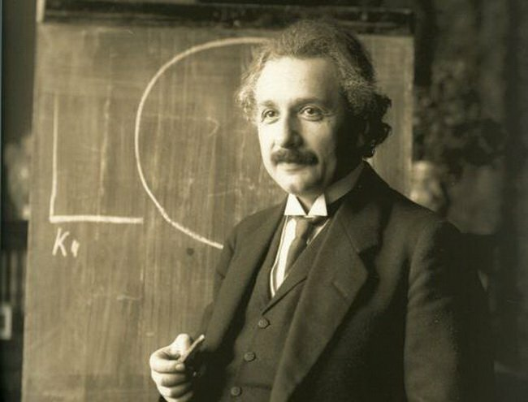  А. Эйнштейн - играл на скрипке  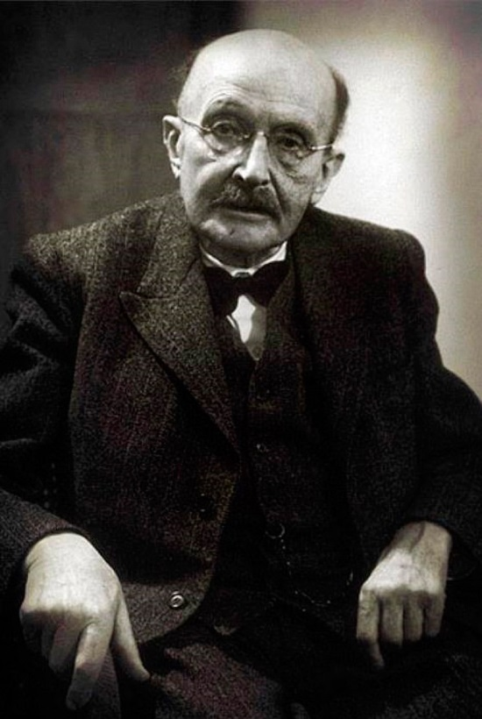  Макс Планк - был талантливым пианистом  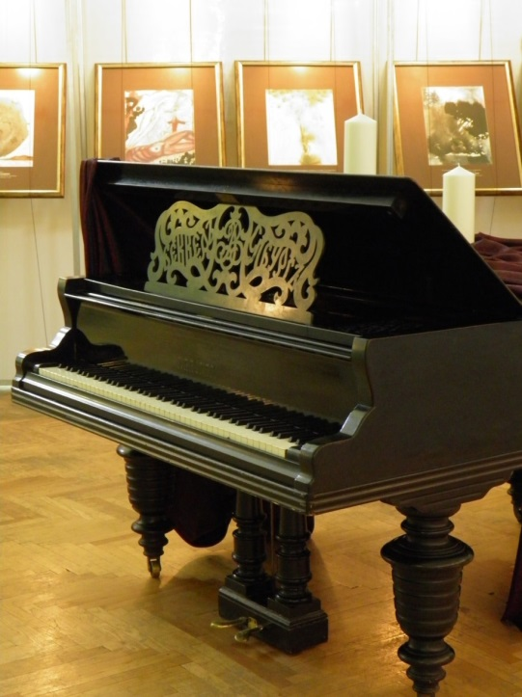  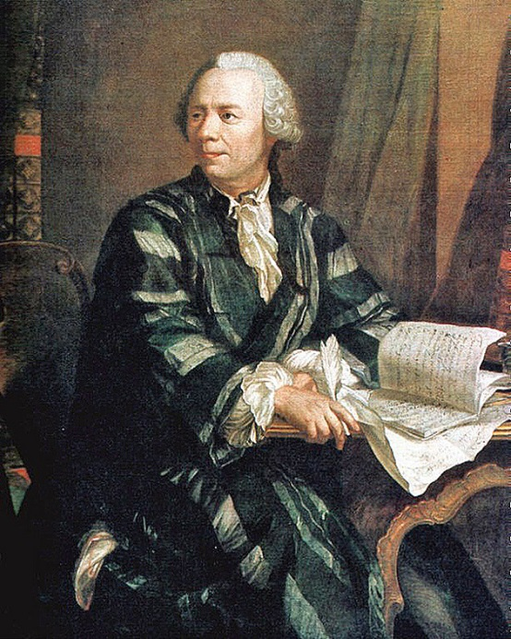  Леонард Эйлер (1707-1783) - занимался теорией музыки и вопросами цветомузыкальных ассоциаций,  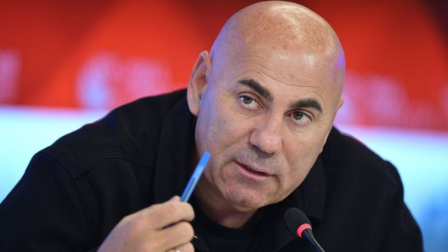  Иосиф Пригожин - связал свою жизнь с музыкой уже в раннем детстве (он выучил ноты раньше, чем научился читать).  Задание. Самостоятельная работа.  Написать рефетат на тему: «  литература и музыка в эпоху  Просвещения».  УРОК № 65  Давайте познакомимся с гениальными творцами мировой культуры, опередивших своё время и предсказавших будущие открытия.  Из докладов учащихся:  - В более позднее время образцом сочетания художественного и научного мышления явилось творчество И.В. Гете (1749-1832).  - Французский писатель Жюль Верн (1828–1905), один из основателей жанра научной фантастики, предсказал полеты на Луну в то время, когда ни самолетов, а тем более ракет еще не было.  - Многие произведения литературы, кино, театра, рассказывающие о научных открытиях не научат ставить эксперименты или делать опыты. Но из них узнают, какие разные по своему характеру люди занимаются наукой, как от индивидуальности ученого зависит путь исследования и как опасно, когда в науку проникают далекие от ее интересов личности.  - Французский художник  Винсент Ван Гог обладал  уникальным даром видеть воздушные  потоки. Своеобразная, будто хаотично  закольцованная манера письма  художника, как выяснилось, не что  иное, как распределение яркости,  соответствующее математическому  описанию турбулентного потока,  теория которого была заложена  великим математиком  А.Колмогоровым лишь к середине  XX в.  - Великий математик XX века А.Эйнштейн непосредственно ощущал неразрывную связь науки и искусства, задачи которых в конечном счете едины – они сводятся к познанию и отображению гармонии реального мира. Одно из главных побуждений к занятию наукой, по словам Эйнштейна, состоит в том, чтобы «каким-то адекватным способом создать в себе простую и ясную картину мира... Этим занимается художник, поэт, теоретизирующий философ и естествоиспытатель, каждый по-своему». Таким образом, наука сближается с искусством.  УРОК № 66  РОЛЬ ИСКУССТВА В ОБЩЕСТВЕ  МУЗЫКА  Одной из уникальных догадок о многоголосии Вселенной стало величайшее музыкальное творческое открытие XVII в. – фуга – жанр полифонической музыки, который получил свое развитие в творчестве - И.С. Баха. Через два с половиной столетия А. Эйнштейн, создатель теории относительности, скажет, что Вселенная – слоеный пирог, где в каждом слое свое время и своя плотность, структура, формы движения и существования. Это, по сути, образ, который приближает нас к пониманию фуги. Именно фуга с ее разновременно вступающими голосами представляет собой некую образную модель строения Вселенной.  Задание. Ответьте на вопрос:  Прослушайте музыку Баха и опишите свои представления? | Сделать запись в конспекте.  Стр. 264 - 271  Сделать запись в конспекте.  Стр. 271 - 275  Сделать запись в конспекте.  Стр. 275 - 282  Сделать запись в конспекте.  Стр. 282 - 284  Сделать запись в конспекте.  Стр. 284 - 289 | 08.05.2020- 14.05.2020  05.05.2020-  14.05.2020  08.05.2020  15.05.2020  08.05.2020-  22.05.2020  15.05.2020-  29.05.2020  … .2020

